**Proces-verbaal**

**BPV-verplichting voldaan**

**Crebo: 25297** **Cohort: 2019**

**Datum: 12-04-2023**

|  |  |  |  |  |  |
| --- | --- | --- | --- | --- | --- |
| **OV-nummer** | **Voornaam** | **Voorvoegsel** | **Achternaam** | **Paraaf** | **Resultaat**  **J/N** |
| 99053361 | Redouan |  | Bouhlou | n.v.t. | Ja |

Naam beoordelaar: A.Kamberg

Handtekening:

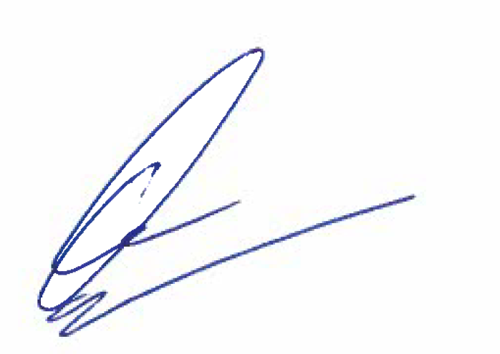

|  |
| --- |
| Opmerkingen: |